1. 产品介绍

1.1 产品概述
该变送器采用新型红外检定技术进行CO2浓度测量，反应迅速灵敏，避免了传统电化学传感器的寿命及长时间漂移问题，广泛适用于农业大棚，花卉培养、食用菌种植等需要CO2及温湿度监测的场合。模拟量信号输出，4-20mA、0-10V、0-5V可选。设备10-30V宽压供电，外壳防护等级高，能适应现场各种恶劣条件。

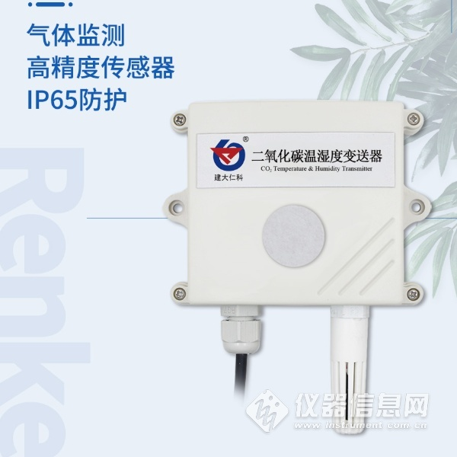

1.2 功能特点
■新型红外检定技术进行CO2浓度测量，准确度高，漂移小，寿命长
■测量范围宽，默认400-5000ppm，自带温度补偿，受温度影响小
■4-20mA、0-10V、0-5V多种模拟量信号输出可选
■产品采用壁挂式防水壳，安装方便，防护等级高

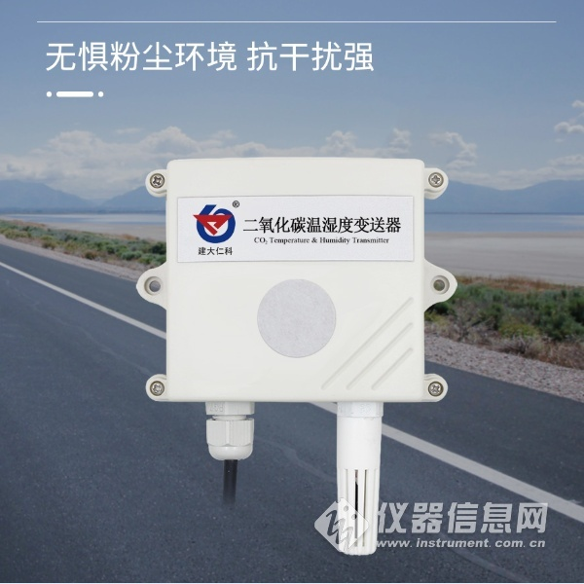

1.3 主要技术指标
供电电源：10~30V DC(0~10V型只能24V供电)
CO2测量范围：0~5000ppm
CO2精度：±(40ppm+ 3%F·S) (25℃) 稳定性：<2%F·S
非线性：<1%F·S 数据更新时间：2s
响应时间：90%阶跃变化时一般小于90S 工作环境：-10~+50℃、0-80%RH(无凝结)
系统预热时间：2min(可用)、10min(最大精度) 平均电流：<85mA
温度影响：自带温度补偿 输出信号：4~20mA、0~5V、0~10V

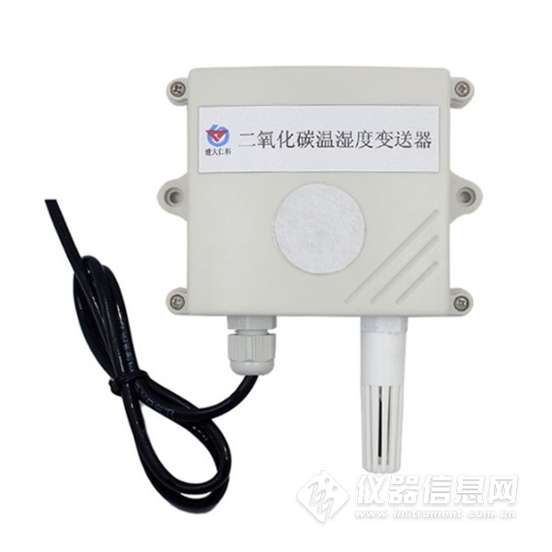

1.4产品选型
RS- |  |  |  |  | 公司代号
 | CO2- |  |  |  | CO2浓度变送、传感器
 |  | I20- |  |  | 4~20mA电流输出
 |  | V05 |  |  | 0~5V电压输出
 |  | V10 |  |  | 0~10V电压输出
 |  |  | 2 |  | 壁挂王字壳内置探头
 |  |  | 2LW |  | 王字壳外延探头
 |  |  |  | OLED | 王字壳带OLED 屏幕
2. 设备安装说明
2.1 设备安装前检查
设备清单：
■二氧化碳变送器设备1台
■自攻螺丝（2个）、膨胀塞（2个）
■合格证、保修卡、接线说明等

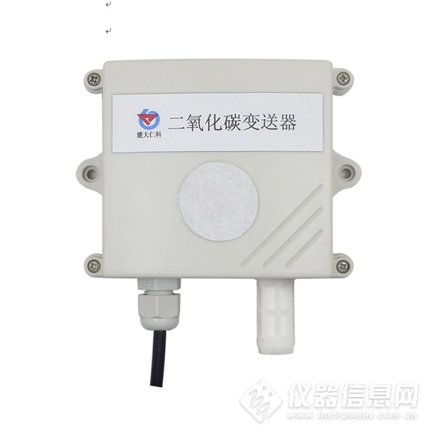​

3. 常见问题及解决办法
无输出或输出错误
可能的原因：
1)量程对应错误导致PLC计算错误。
2)接线方式不对或者接线顺序错误。
3)供电电压不对（针对0~10V型均为24V供电）。
4)变送器与采集器之间距离过长，造成信号紊乱。
5) PLC采集口损坏。
6)设备损坏。

